Elle, il ou iel expérimente la hauteur
en clé de sol, la durée en rythme
à 4 temps à la mesure, l’intensité
de nuances douces à fortes et les timbres dans la composition vocale
et instrumentale. L’élève travaille des phrases mélodiques et rythmiques avec un logiciel de composition
(voir : MABELPRO_VF2_Logiciel).
Elle, il ou iel utilise différents registres de la voix (p. ex., grave, moyen, aigu) pendant que l’élève répète sa chanson et fait jouer différents instruments à percussion afin d’improviser deux phrases musicales et composer une phrase
de 8 mesures de 4 temps.

MA BELLE PROVINCE
VF2
CONTINUUM HISTORIQUE :
AMU 8.2

Expérimentation / Manipulation
AMU Unité 8.2

ATTENTES ET
CONTENUS
D’APPRENTISSAGE

Consultez le programme-cadre en Éducation artistique – Musique

Version intégrale
MA BELLE PROVINCE
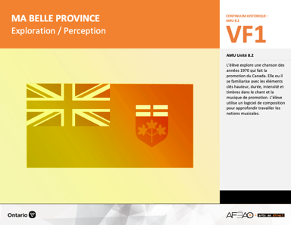
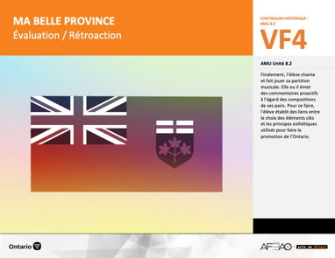
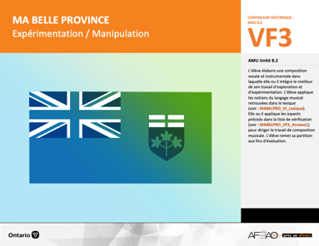
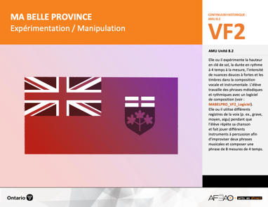
- MABELPRO_VI_Fiche
- MABELPRO_VI_Ligne
- MABELPRO_VI_Lexique
- MABELPRO_VI_Preunite
- MABELPRO_VF1_Logiciel
- MABELPRO_VF1_Video1
- MABELPRO_VF1_Video2

- MABELPRO_VF1_Logiciel
- MABELPRO_VF2_Annexe1
- MABELPRO_VF3_Annexe1
- MABELPRO_VF4_Annexe1
- MABELPRO_VF4_Annexe2

- MABELPRO_VI_Lexique
- MABELPRO_VF1_Logiciel
- MABELPRO_VF2_Annexe1

- MABELPRO_VI_Lexique
- MABELPRO_VF1_Logiciel
- MABELPRO_VF2_Annexe1
- MABELPRO_VF3_Annexe1

Documents d’accompagnement
Musique
8e

D1.1, D1.2, D1.3, D1.4
D2.1, D2.2, D2.3
D3.1, D3.2, D3.3, D3.4

VF1
Exploration / Perception
VF4
Évaluation / Rétroaction

VF3
Exécution / Production / Réalisation

VF2
Expérimentation / Manipulation

Table des matières
ÉQUIPE DE TRAVAIL

Conceptualisation
Louise Conway
Lise B. L. Goulet
Artina Voz

Rédaction
Louise Conway

Validation
Victor Sanchez

Révisions pédagogique
et linguistique
Lise B. L. Goulet
Roseline Harrison

Provenance des « images »
Pixabay.com

Crédits photographiques
Libres de droits d’auteurs

Mise en page
Anne Lizotte

- Description
- Liste des attentes et contenus
- Musique - 8e année
- Tableau des fondements théoriques à l’étude
- Musique - 8e année
- Déroulement
- Expérimentation / Manipulation

VF2 : Expéri / Mani
VF4 : Éva / Rétro

VF1 : Explo / Percep

Version intégrale (VI)
VF3 : Exé / Prod / Réa

- Description
Cette unité d’apprentissage porte sur la composition (chanson et trame sonore) qui fait la promotion de la province de l’Ontario. L’élève utilise les processus de création et d’analyse critique dans les activités d’apprentissage. Elle, il ou iel explore dans la chanson et la trame sonore, les éléments clés hauteur, durée, intensité, et timbre ainsi que les principes esthétiques répétition et variété. L’élève expérimente dans la composition les différents durées des figures des notes et des silences en utilisant le chiffre indicateur 4/4 à la mesure et les nuances douces ( p ) à fortes ( f ),
la hauteur en clé de sol, et les timbres de la voix. Pour ce faire, elle, il ou iel utilise un logiciel de composition. L’élève crée une chanson et une composition dans laquelle elle, il ou iel intègre le meilleur de son travail d’exploration et d’expérimentation. Finalement, l’élève chante et fait
jouer sa composition promotionnelle de l’Ontario.

Description de chaque étape du déroulement VF (fragmentée)
VF2 : Expérimentation / Manipulation
Elle, il ou iel expérimente la hauteur en clé de sol, la durée en rythme à 4 temps à la mesure, l’intensité de nuances douces à fortes et les timbres
dans la composition vocale et instrumentale. L’élève travaille des phrases mélodiques et rythmiques avec un logiciel de composition (voir : MABELPRO_VF2_Logiciel). Elle, il ou iel utilise différents registres de la voix (p. ex., grave, moyen, aigu) pendant que l’élève répète sa chanson
et fait jouer différents instruments à percussion afin d’improviser deux phrases musicales et composer une phrase de 8 mesures de 4 temps.

VF2 : Expéri / Mani
VF4 : Éva / Rétro

VF1 : Explo / Percep

Version intégrale (VI)
VF3 : Exé / Prod / Réa

- Liste des attentes et contenus
À la fin de la 8e année, l’élève doit pouvoir :
MUSIQUE

Attente :
- D1. produire en jouant des compositions en appliquant les fondements à l’étude et en suivant le processus de création artistique.
- D2. communiquer son analyse et son appréciation de diverses œuvres musicales en utilisant les termes justes et le processus d’analyse critique.
- D3. expliquer la dimension sociale et culturelle de la musique ainsi que les fondements l’étude dans diverses œuvres musicales d’hier et d’aujourd’hui, provenant d’ici et d’ailleurs.

CONTENUS D’APPRENTISSAGE
Pour satisfaire aux attentes, l’élève doit pouvoir :
Production et expression
- D1.1 recourir au processus de création artistique pour réaliser diverses œuvres musicales.
- D1.2 créer des compositions musicales dans un but précis et pour une audition ciblée.
- D1.3 interpréter des compositions musicales contemporaines en suivant les techniques d’interprétations.
- D1.4 interpréter une variété de chansons provenant de différentes époques et cultures, à l’unisson, à deux voix, à trois voix ou a capella en démontrant une assurance et un contrôle des techniques vocales.

Analyse et appréciation
- D2.1 recourir au processus d’analyse critique pour analyser et apprécier diverses œuvres (compositions) musicales
- D2.2 analyser, à l’aide des fondements à l’étude, plusieurs œuvres musicales – les siennes, celles de ses pairs et celles de musiciennes et musiciens contemporains.
- D2.3 exprimer de différentes façons son appréciation d’œuvres musicales reflétant la culture d’un groupe ou d’une communauté.

VF2 : Expéri / Mani
VF4 : Éva / Rétro

VF1 : Explo / Percep

Version intégrale (VI)
VF3 : Exé / Prod / Réa

Connaissance et compréhension
- D3.1 démontrer sa compréhension de la notation musicale traditionnelle en exécutant une partition.
- D3.2 reconnaître les caractéristiques de musiques contemporaines en dégageant le timbre de différents regroupements d’instruments
et d’arrangements vocaux selon le genre de musique.
- D3.3 expliquer des facteurs culturels, géographiques, politiques et économiques qui peuvent influencer la création d’œuvres musicales.
- D3.4 comparer di ders indices socioculturels, y compris des référents culturels de la francophonie relevés dans les œuvres étudiées.

VF2 : Expéri / Mani
VF4 : Éva / Rétro

VF1 : Explo / Percep

Version intégrale (VI)
VF3 : Exé / Prod / Réa

- Tableau des fondements théoriques à l’étude

MUSIQUE
FONDEMENTS À L’ÉTUDE 8E ANNÉE

Éléments clés
Durée |  |  |  | Intensité |  | Timbre
•  •  •  •  • | valeur des figures de notes et de silences  chiffres indicateurs  barres de mesure simple et double et barre de reprise  phrasé musical  signes de reprise |  |  | •  • | crescendo, decrescendo  nuances : pianissimo, piano, mezzo piano, mezzo forte, forte, fortissimo, sforzando | •  •  • | chant à l’unisson, à deux voix, à trois voix ou a cappella (voix sans instrument)  instruments de la famille des percussions, des cordes, des bois et des cuivres  ensemble d’instruments : orchestre, orchestre symphonique, ensemble de guitares, ensemble d’instruments à vent, ensemble de Jazz, groupe Rock, Rap, Rhythm & Blues, Hip-Hop
Principe esthétique |  |  | Forme de représentation et technique
•  •  •  •  • | contraste  répétition  variété  équilibre  unité | •  •  •  •  •  • | musiques : autochtone, classique, instrumentale (p. ex., films), électronique, actuelle, du XXe siècle, variété  (p. ex., comédie musicale)  genres musicaux : Jazz, Rock, Rhythm & Blues, Hip-Hop, Rap, Country  techniques d’interprétation de la voix et des instruments dans un contexte d’ensemble  technique vocale : échauffement de la voix, connaissance du texte, posture, concentration, justesse vocale,  maîtrise de vocalises simples, respiration, prononciation  technique instrumentale : utilisation et entretien de l’instrument, respiration, échauffement, exercices de sonorité  technologies de l’information et des communications : logiciels de composition musicale

VF2 : Expéri / Mani
VF4 : Éva / Rétro

VF1 : Explo / Percep

Version intégrale (VI)
VF3 : Exé / Prod / Réa

- Déroulement

Expérimentation / Manipulation

Matériel, outil, équipement, préparation de l’espace
- Prévoyez utiliser un logiciel de composition (voir : MABELPRO_VF1_Logiciel).

Enseignante/ Enseignant
- Faites le lien entre les exercices d’exploration du timbre et le travail de composition demandé.
- Expliquez la tâche qui sera réalisée:
- composez et chantez une chanson (un refrain de 8 mesures à 4 temps et deux couplets de 8 mesures de à temps) en utilisant les notes dans la gamme de do, et en variant les intensités, dans le cadre d’une promotion de l’Ontario;
- composez avec l’aide d’un logiciel de composition (voir : MABELPRO_VF1_Logiciel) un accompagnement pour le refrain et les couplets de la chanson en utilisant les notes de la gamme de do, des rythmes à 4 temps et une intensité mf.
- Précisez que chaque équipe doit chanter sa chanson en même temps qu’elle fait jouer sa trame sonore du logiciel.
- Distribuez la liste de vérification (voir MABELPRO_VF2_Annexe1).
- Circulez et répondez aux questions.

Élève
- Personnalise le travail afin d’expérimenter la mélodie, le rythme, le choix d’instrument et l’intensité en composant 2 différentes phrases.
- Répète ta chanson pour développer la mémoire. Continue à la travailler pour rendre la chanson plus personnelle (p. ex., décrire les aspects de l’Ontario que tu as recherchés, intégrer un refrain avec rimes, ajouter des onomatopées, emprunter dans ta chanson un genre musical préféré).
- Place le chiffre indicateur 4/4 au début de ta partition et des barres de reprises à la fin (p. ex., ajouter plus d’un dièse ou d’un bémol, ajouter une phrase musicale, un rythme différent).
- Pour rendre la composition musicale plus personnelle, choisis d’ajouter plus d’un dièse ou d’un bémol, une phrase musicale, un rythme différent.
- Indiquez, comme mise en garde, que la gamme de do ne possède pas de dièse ou bémol. Cependant, il est possible d’utiliser des notes étrangères
à la gamme comme note de passage seulement et revenir ensuite à la gamme d’origine.
- Répète ta mélodie pour développer l’habileté technique de l’utilisation du logiciel (p. ex., des figures de notes, des silences, des rythmes, des intensités).

VF2 : Expéri / Mani
VF4 : Éva / Rétro

VF1 : Explo / Percep

Version intégrale (VI)
VF3 : Exé / Prod / Réa

DOCUMENTS D’ACCOMPAGNEMENT

- MABELPRO_VI_Lexique
- MABELPRO_VF1_Logiciel
- MABELPRO_VF2_Annexe1

